समाचार
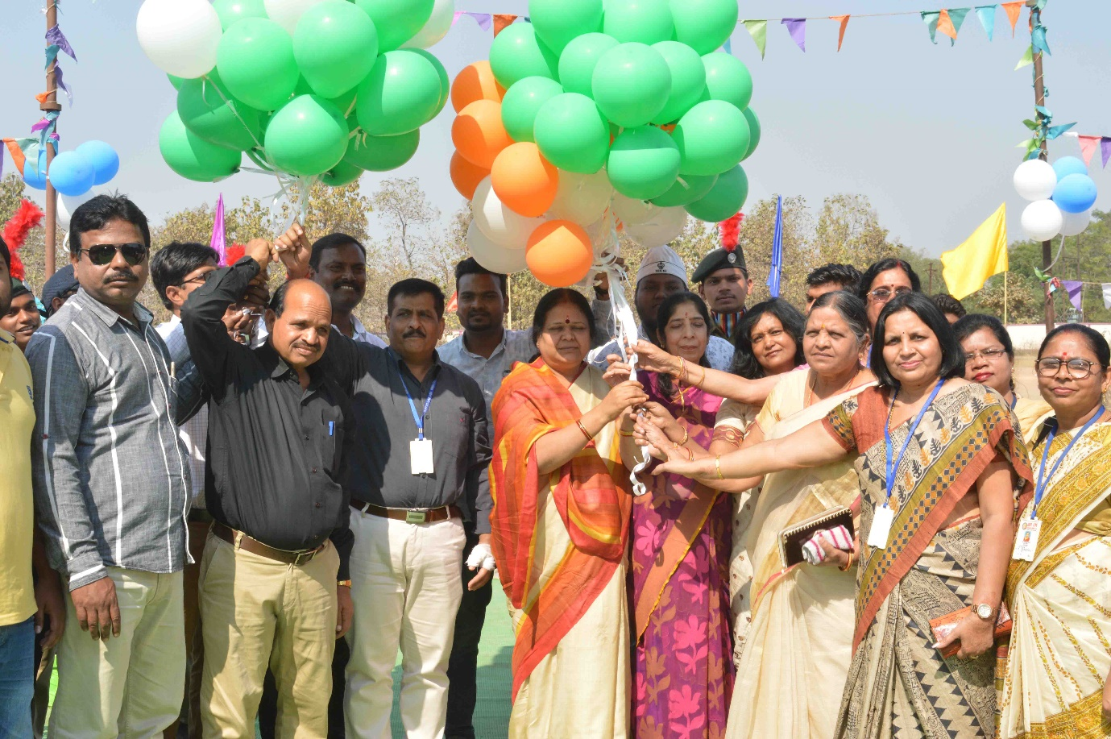
कालेज परिसर के विकास हेतु पूरा सहयोग देगा निगम-महापौर
(महापौर श्रीमती रेणु अग्रवाल ने किया पी.जी. कालेज के वार्षिक क्रीड़ा प्रतियोगिता एवं आनंद मेला का उद्घाटन)
कोरबा 22 जनवरी 2019 -महापौर श्रीमती रेणु अग्रवाल ने आज कहा है कि शासकीय इं.वि.स्नातकोत्तर महाविद्यालय कोरबा के परिसर के विकास व छात्र-छात्राओं को विभिन्न सुविधाएं उपलब्ध कराने हेतु निगम अपना पूरा सहयोग देगा, पूर्व में यहां साईकिल स्टैण्ड का निर्माण कराया गया है तथा अन्य विकास कार्य किए गए हैं। उन्होने कहा कि कालेज में वार्षिक क्रीड़ा प्रतियोगिता व आनंदमेले का आयोजन कालेज प्रबंधन की सराहनीय पहल है, जिसके लिए प्रबंधन बधाई का पात्र है।
उक्त बातें महापौर श्रीमती रेणु अग्रवाल ने पी.जी. कालेज कोरबा के वार्षिक क्रीड़ा प्रतियोगिता व आनंद मेले के आयोजन अवसर पर कही। शास.इं.वि. स्नातकोत्तर महाविद्यालय कोरबा में तीन दिवसीय वार्षिक क्रीड़ा प्रतियोगिता व आनंद मेले का आयोजन महाविद्यालय के पीछे स्थित शहीद अजय भारद्वाज स्टेडियम में किया गया, आयोजन की मुख्य अतिथि के रूप में अपनी गरिमामयी उपस्थिति प्रदान करते हुए वार्षिक क्रीड़ा प्रतियोगिता व आनंद मेले का उद्घाटन किया, उन्होने गुब्बारे गुच्छ को छोड़कर क्रीड़ा प्रतियोगिता तथा फीता काटकर आनंद मेले का विधिवत शुभारंभ कराया। पूर्व में आयोजित साईकिल रेस प्रतियोगिता के विजेताओं को महापौर श्रीमती अग्रवाल ने मेडल प्रदान कर सम्मानित किया। क्रीड़ा प्रतियोगिता में शामिल किए गए विविध खेलों के साथ-साथ छात्र-छात्राओं के जूडो-कराटे के प्रदर्शन, सामूहिक नृत्य नाटिका आदि के सुंदर प्रदर्शन की प्रशंसा की तथा क्रीड़ा प्रतियोगिता में शामिल प्रतिभागियों को उत्कृष्ट प्रदर्शन के लिए अपनी शुभकामनाएं व बधाईयां दी। इस अवसर पर कालेज प्रबंधन द्वारा छात्रों के खेलकूद हेतु मैदान की समतलीकरण की मांग तथा व्हालीबाल मैदान की मांग महापौर श्रीमती अग्रवाल से की गई, जिस पर उन्होने कहा कि निगम सुविधाओं की बढ़ोत्तरी हेतु अपना आवश्यक सहयोग प्रदान करेगा। आयोजन के दौरान आनंद मेला में बच्चों द्वारा बनाए गए व्यंजनों का स्वाद महापौर श्रीमती अग्रवाल एवं अन्य अतिथियों ने लिया तथा स्वादिष्ट व्यंजनों के लिए उनकी प्रशंसा की। इस अवसर पर आयोजकों द्वारा स्मृतिचिन्ह प्रदान कर महापौर श्रीमती अग्रवाल का सम्मान किया गया।
आयोजन के दौरान वरिष्ठ कांग्रेस नेत्री कुसुम द्विवेदी, उमा बंसल, प्राचार्य डाॅ.आर.के. सक्सेना, श्रीमती अल्का श्रीवास्तव, डाॅ.साधना खरे, डाॅ.आर.बी.शर्मा, श्रीमती प्रतिभा पुण्डलिक, कृष्णा बहल, डाॅ.बी.एस.राव, अशोक लोध, मसूद अहसन, देविन्दर सिंह गांधी, मेसर ईमान आदि के साथ महाविद्यालय के प्रध्यापक-प्रध्यापिकागण, छात्र-छात्राएं व अन्य नागरिकगण उपस्थित थे।

